Έντυπο Καταγραφής Πληροφοριών και Συγκέντρωσης Εκπαιδευτικού Υλικού για τα Ανοικτά Μαθήματα
Έκδοση: 1.03, Νοέμβριος 2014

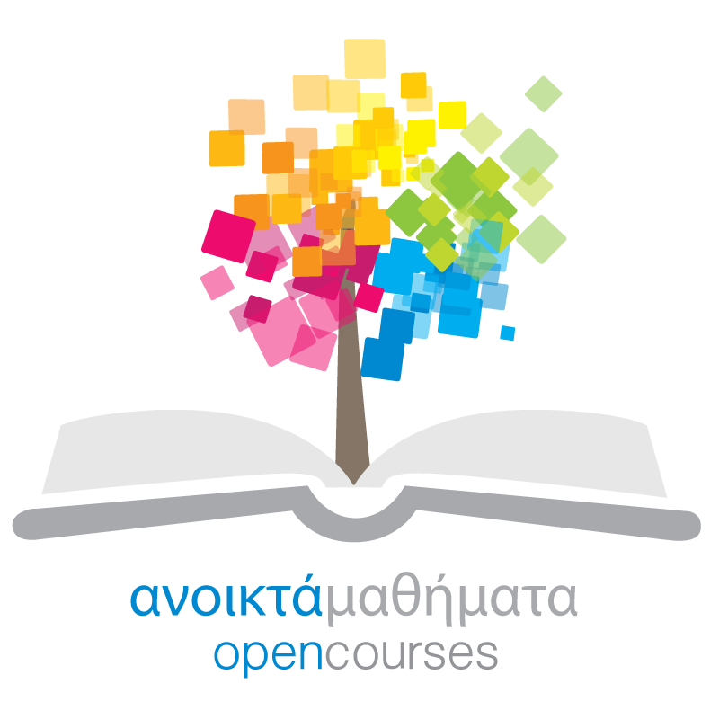

Δράση «Ανοικτά Ακαδημαϊκά Μαθήματα στο Πανεπιστήμιο Αιγαίου»
Σύνδεσμος: http://opencourses.aegean.gr
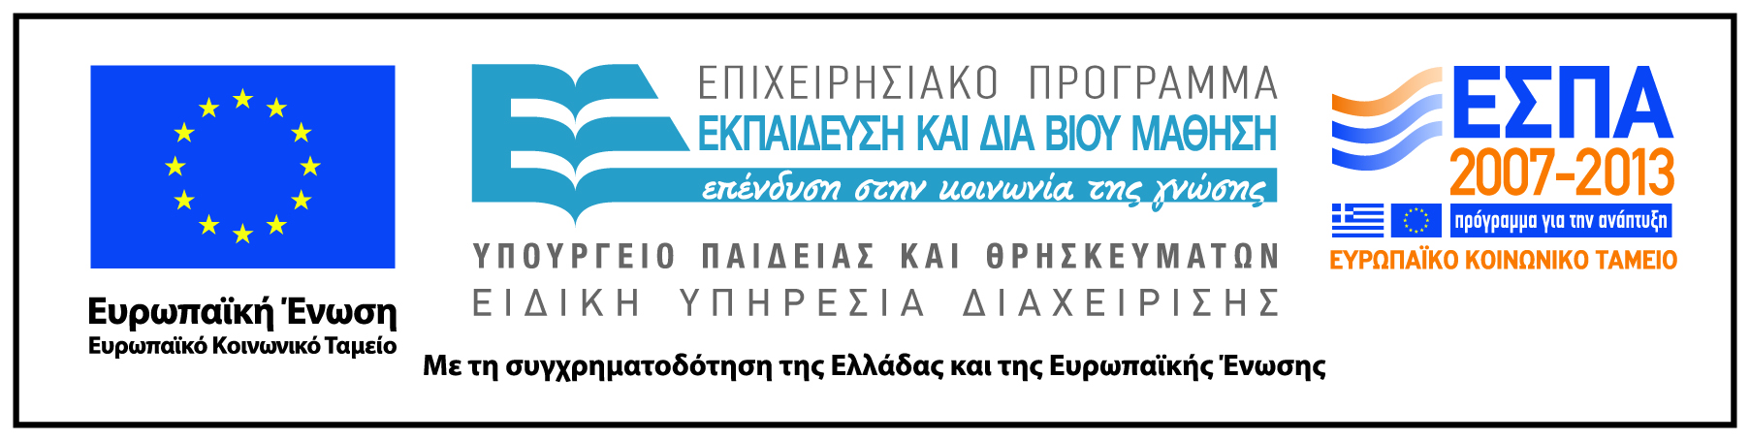

Γενικές Πληροφορίες Μαθήματος
Όνομα διδάσκοντος / διδασκόντων | Μαριάνθη Γεωργαλλίδου
Instructor(s) name | Marianthi Georgalidou
Τίτλος Μαθήματος | Γλωσσα και κοινωνία
Δικτυακός τόπος μαθήματος | https://eclass.aegean.gr/courses/TMS186/
Κωδικός Μαθήματος (Course Code) όπως αναφέρεται στο Φοιτητολόγιο | KY-08
Επίπεδο μαθήματος/Κύκλος σπουδών (Course level/cycle). | Προπτυχιακό (Undergraduate)
Έτος σπουδών (Year of Study): | 2^{ο}
Εξάμηνο (Semester). | Β΄
Γλώσσα διδασκαλίας | Ελληνική
Περισσότερα για τον/τους διδάσκοντες (More about the instructor(s)). | Προαιρετικά.  Σύνδεσμος σε βιογραφικό ή σύντομο βιογραφικό (έως 10 γραμμές)
Φωτογραφία διδάσκοντος | Προαιρετικά
Περιγραφή μαθήματος | Στο μάθημα παρουσιάζονται και αναλύονται βασικές έννοιες και θέματα που αφορούν τη μελέτη της γλώσσας ως κοινωνικού και πολιτισμικού φαινομένου στο πλαίσιο της κοινωνιογλωσσολογίας.  Εξετάζεται την αλληλεπίδραση της γλώσσας με παραμέτρους όπως η κοινωνική τάξη, η εθνοτική ομάδα, η ηλικία και το φύλο. Εξετάζονται επίσης, οι σχέσεις γλώσσας-διαλέκτου, επίσημης γλώσσας και μειονοτικών γλωσσών/γλωσσικών μειονοτήτων, γλώσσας και ταυτότητας.  Διερευνώνται οι τρόποι με τους οποίους οι άνθρωποι αντιδρούν στη γλωσσική διεπίδραση και αξιολογούν τους άλλους ως προς τη γλωσσική τους συμπεριφορά, (γλωσσικές στάσεις, στερεότυπα, προκαταλήψεις, γλωσσικός σεξισμός).  Συζητούνται τέλος, μεθοδολογικά ζητήματα στο πλαίσιο της κοινωνιογλωσσολογικής έρευνας και παρουσιάζονται μέθοδοι συλλογής και ανάλυσης δεδομένων, καθώς και εφαρμοσμένα παραδείγματα.
Λέξεις κλειδιά (Keywords) | γλώσσα, κοινωνία, κοινωνιογλωσσολογία, γλωσσικός σχετικισμός, φύλο, γλωσσικός σεξισμός, ανάλυση λόγου

